МИНИСТЕРСТВО НАУКИ И ВЫСШЕГО ОБРАЗОВАНИЯ РОССИЙСКОЙ ФЕДЕРАЦИИ

Федеральное государственное бюджетное образовательное учреждение высшего образования

УЛЬЯНОВСКИЙ ГОСУДАРСТВЕННЫЙ ТЕХНИЧЕСКИЙ УНИВЕРСИТЕТ

Кафедра информационных систем

Отчет по дисциплине Основы алгоритмизации и программирование

Домашняя работа №12

Выполнил студент гр. ИСЭбд-11

Гапон Николай Иванович

Преподаватель

Власенко Олег Федосович

ССЫЛКА НА GIT https://github.com/NikGapon/1year/tree/main/lab12

1. Доделать задачи 1-9.
2. Для каждой из этих функций нарисовать блок схемы.
3. Для каждой из задач 1-9 выполнить трассировку – графически !!! В трассировке используйте следующие элементы:

/#define _CRT_SECURE_NO_WARNINGS

//

//#include <stdio.h>

//#include <stdlib.h>

//

//struct Node {

// int data;

// struct Node* next;

//};

//

//struct Node* first = NULL;

//

//void printList() {

// struct Node* ptr = first;

// while (ptr != NULL) {

// printf("(%d) -> ", ptr->data);

// ptr = ptr->next;

// }

// printf("NULL\n");

//}

//

//void addToHead(int value) {

// struct Node* newNode = (struct Node*)malloc(sizeof(struct Node));

//

// newNode->next = first;

// newNode->data = value;

//

// first = newNode;

//}

//

//int deleteFromHead() {

// int value = first->data;

// struct Node* delNode = first;

//

// first = first->next;

// free(delNode);

//

// return value;

//}

//

//int contains(int value) {

// struct Node* ptr = first;

// while (ptr != NULL) {

// if (ptr->data == value) {

// return 1;

// }

// ptr = ptr->next;

// }

// return 0;

//}

//

//void clearList() {

// while (first != NULL)

// {

// struct Node* delNode = first;

// first = first->next;

// free(delNode);

// }

//}

//

//void elementRightIX10(int i) {

// struct Node* ptr = first;

// for (int j = 0; j < i + 1 && ptr != NULL; j++) {

// ptr = ptr->next;

// }

// while (ptr != NULL) {

// ptr->data = ptr->data * 10;

// ptr = ptr->next;

// }

//}

//

//void main() {

// printList();

//

// addToHead(1);

// addToHead(3);

// addToHead(6);

// addToHead(8);

// printList();

//

// elementRightIX10(1);

// printList();

//

// elementRightIX10(2);

// printList();

//

// elementRightIX10(4);

// printList();

//

// {

// int x;

// scanf("%d", &x);

// }

//}

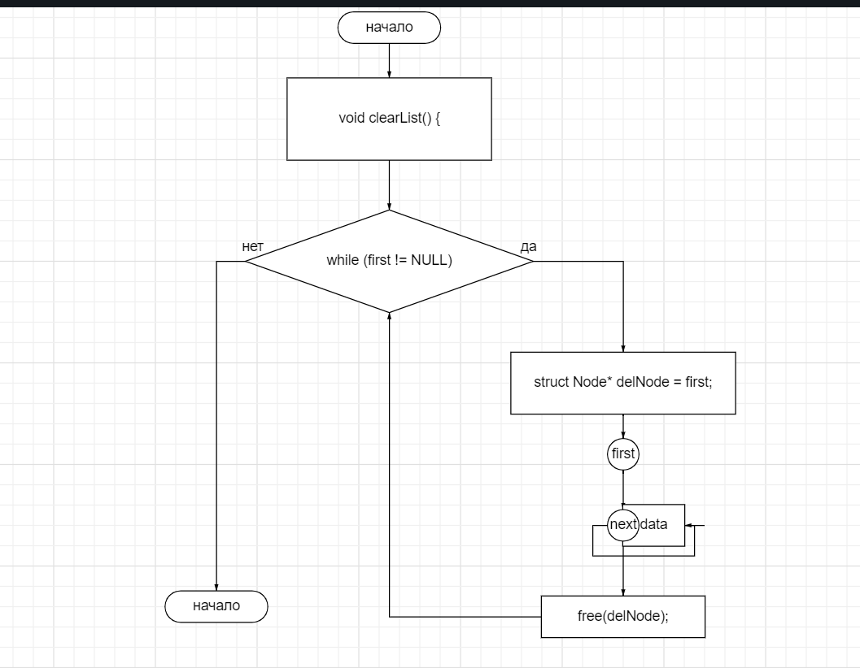 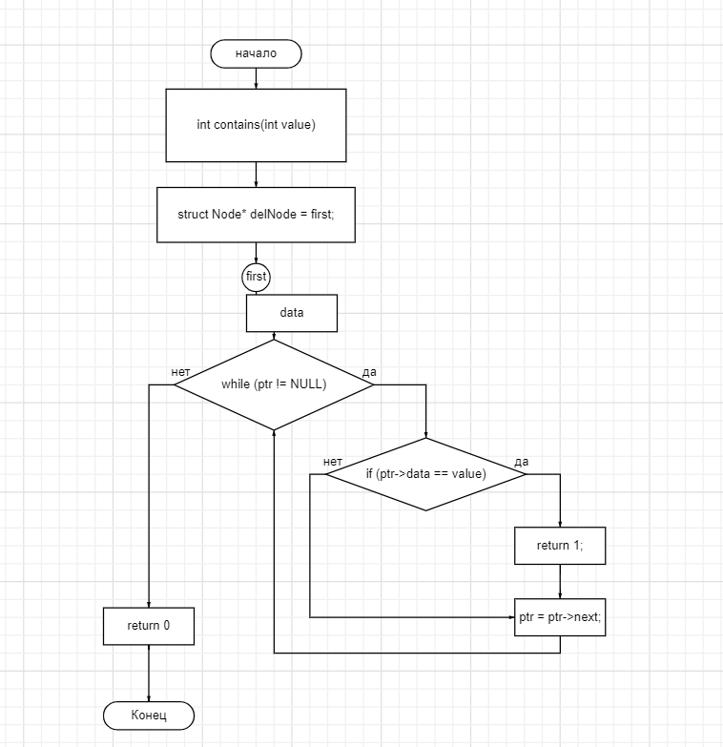

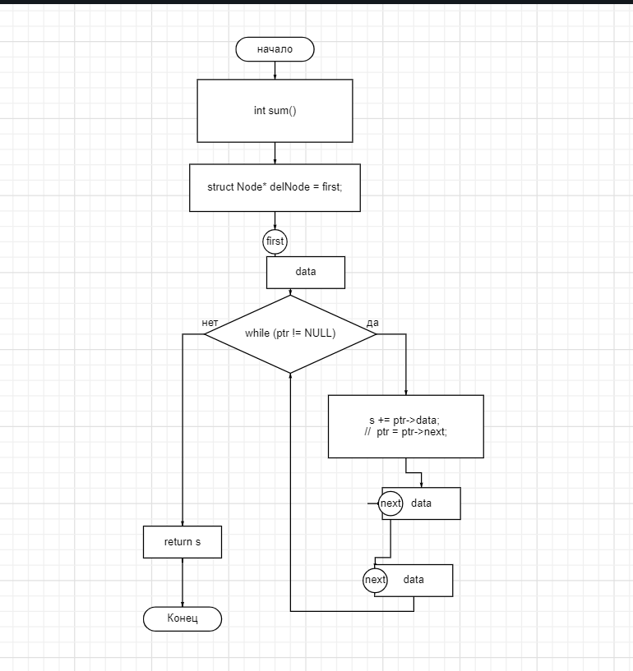

ВЫВОД

В данной лабораторной работе мы познакомились с указателями и связанными списками